Lacker bigAir® Dach für Psychologische Hochschule Berlin
Bewährt im Denkmalschutz – flächenbündige Lamellenfenster von Lacker
Waldachtal, November 2024 – Die Psychologische Hochschule Berlin (PHB) ist eine renommierte private Universität, die sich ganz der Psychologie und Psychotherapie widmet. Gegründet im Jahr 2010 in Kooperation mit dem Berufsverband Deutscher Psychologinnen und Psychologen, bietet die PHB ein umfassendes Spektrum an Studiengängen und Ausbildungsmöglichkeiten. Für den Umbau des Dachbereichs des denkmalgeschützten Gebäudes wurde auf die Dachfenster der Serie bigAir® von Lacker gesetzt.
Bei der Sanierung des Schrägdachs der PHB musste unter anderem darauf geachtet werden, dass dieser mit den Vorgaben des Denkmalschutzes übereinstimmt. Hier zeigte sich bereits der erste Vorteil von Lackers innovativen bigAir® Dach Lamellenfenstern, denn diese sind durch ihre Flächenbündigkeit für den Einsatz in denkmalgeschützten Gebäuden bestens geeignet.
Ästhetik und Funktionalität vereint
Die zwölf eingesetzten XXL-Fenster mit beeindruckenden Abmessungen von bis zu 2800 x 2720 mm (Breite x Höhe) ermöglichen eine optimale Belichtung der Räumlichkeiten. Ausgestattet mit einer 3-fach Sonnenschutzverglasung (Ug-Wert: 0,7 W/(m²K)) gewährleisten sie zudem eine zuverlässige Wärmedämmung.
Ein besonderes Augenmerk wurde darüber hinaus auf die denkmalschutzgerechte Optik gelegt. Die geschuppte Anordnung der Glaslamellen sorgt nicht nur für eine ansprechende Ästhetik, sondern garantiert auch eine dauerhafte Dichtigkeit. Die Integration von VA-Edelstahlwinkelrahmen und vorkonfektionierten Eindeckrahmen ermöglicht außerdem eine nahtlose Einbindung in die bestehende Dachstruktur.
Features für erhöhte Sicherheit
In einigen Bereichen wurden die Fenster mit einer Absturzsicherung aus waagerechten Edelstahlstäben versehen, die selbst bei geöffneten Lamellen Sicherheit bietet. Außerdem sind alle Lamellenfenster mit Magnetkontakten ausgestattet, die bei geschlossenem Zustand ein Signal senden und somit zur Gebäudesicherheit beitragen sowie die technische Gebäudeausrüstung ergänzen.
Als zertifizierte NRWG-Elemente nach DIN EN 12101-2 erfüllen die Fenster überdies höchste Sicherheitsstandards im Brandschutz. So dienen sie nicht nur als effektive Lüftungselemente und tragen zur natürlichen Belichtung bei, sondern ermöglichen auch eine zuverlässige Entrauchung.
Zeichen mit Leerzeichen: 2.226

Pressebild:  LACKER_bigAir Dach_PHB_1.jpg  Bildunterschrift:  Für den Umbau des Dachbereichs des denkmalgeschützten Gebäudes wurde auf die Dachfenster der Serie bigAir® von Lacker gesetzt  Bildquelle: LACKER GmbH | 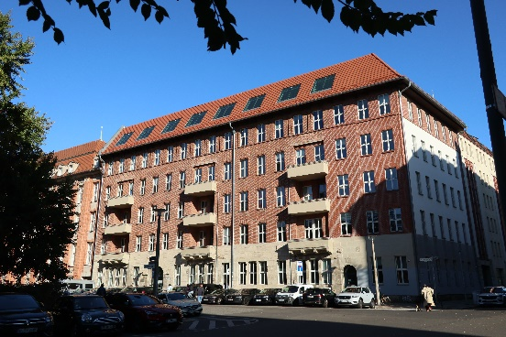
Pressebild:  LACKER_bigAir Dach_PHB_2.jpg  Bildunterschrift:  Die zwölf eingesetzten XXL-Fenster wurden mit innovativen Features ausgestattet, die einen erhöhten Komfort sowie zusätzliche Sicherheit bieten.  Bildquelle: LACKER GmbH | 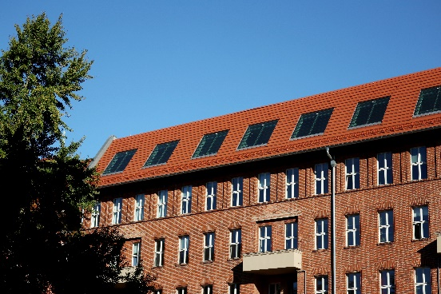
Pressebild:  LACKER_bigAir Dach_PHB_3.jpg  Bildunterschrift:  Ein besonderes Augenmerk wurde auf die denkmalschutzgerechte Optik gelegt. Die geschuppte Anordnung der Glaslamellen sorgt nicht nur für eine ansprechende Ästhetik, sondern auch eine dauerhafte Dichtigkeit.  Bildquelle: LACKER GmbH | 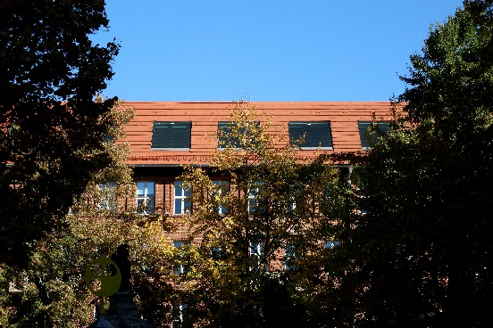
Pressebild:  LACKER_bigAir Dach_PHB_4.jpg  Bildunterschrift:  Als zertifizierte NRWG-Elemente nach DIN EN 12101-2 erfüllen die bigAir® Dachfenster höchste Sicherheitsstandards im Brandschutz.  Bildquelle: LACKER GmbH | 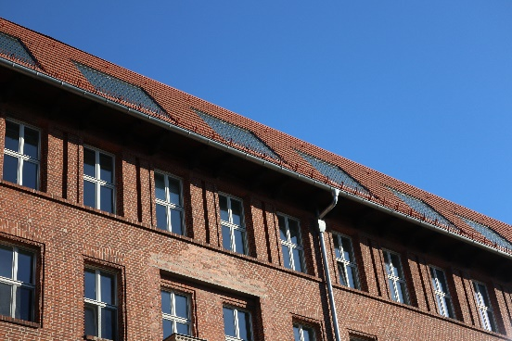

Über LACKER GmbH:
Die LACKER GmbH steht für innovative und technisch ausgereifte Lösungen für Fassadenbau und Fenstertechnik aus Glas und Metall. Umgesetzt werden ausgefallene Fassaden, Glasdächer, Lüftungselemente und Sonderkonstruktionen. Das 1964 gegründete und nach DIN EN ISO 9001:2015 zertifizierte Familienunternehmen bietet dabei alle Lösungen aus einer Hand, beginnend bei der Planung bis hin zur Fensterauslieferung bzw. Fassadenmontage. Mit seinen 100 Mitarbeitern arbeitet das Unternehmen zudem stetig an Weiterentwicklungen und Innovationen, um seinen Kunden für jedes Projekt die optimale Lösung in erstklassiger Qualität bieten zu können.
www.lacker.de

